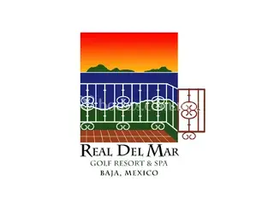
DESARROLLO COSTA REAL RESIDENCIAL
75 TERRENOS EN VENTA EN 3 ETAPAS
TOTAL DE LOTES: 75 divididos en 2 Etapas
ETAPA 1: venta de 26 lotes

APARTADO:
Se aparta con $5K USD
Se hace una Carta Oferta (formato de Remax) y se firma en la oficina de Remax o de Real del Mar.
Llenado de Formato de identificación de Personas Físicas Mexicanas o extranjera con Residencia Temporal o Permanente en México.

CARACTERISTICAS DE LOS LOTES:
Los servicios se entregarán en dos años (2025-2026)
No se paga cuota de mantenimiento hasta que se entreguen los servicios. Cuando estos se entreguen se empezarán a pagar $50 USD de mantenimiento y cuando se empiece a construir se pagarán $150 USA.

FINANCIAMIENTO:
Financiamiento directo a 5 años.
25% de enganche y 60 mensualidades con el 6% interés anual que tampoco se paga durante los 2 años, es decir las 60 mensualidades se van directo a capital. Los intereses se empezarán a pagar a partir de los dos anos que se entreguen los servicios.

DOCUMENTOS SOLICITADOS AL CLIENTE:
- INE o IFE
- Comprobante de domicilio no mayor a 3 meses
- CURP
- Constancia de Situación fiscal del mes en curso.

